**FIS Weltcup Auftakt 2024 im alpinen Parasport im Wipptal**

Im Jahr 2024 wird das Wipptal erneut zur internationalen Bühne des alpinen Para-Skisports, wenn Spitzenathleten aus verschiedenen Nationen auf der Bergeralm zusammenkommen, um beim Weltcup ihr Können unter Beweis zu stellen.

**Para-Alpin-Weltcup in Steinach am Brenner**

Die Bergeralm in Steinach am Brenner wird zum vierten Mal Gastgeber für hochkarätige FIS- und Weltcuprennen im alpinen Parasport sein. In diesem Jahr werden Athleten aus aller Welt, darunter herausragende Talente aus Australien, den USA, Kanada und Japan, an den Start gehen.

**Rennkalender**

Der Rennkalender verspricht actionreiche Tage vom 08. bis 13. Dezember 2024, in denen die besten Para-Alpin-Sportler ihre Fähigkeiten unter Beweis stellen. Die Organisatoren, angeführt vom Österreichischen Skiverband (ÖSV) in enger Zusammenarbeit mit dem Sportclub Steinach und dem Tourismusverband Wipptal, haben sich intensiv auf dieses Event vorbereitet.

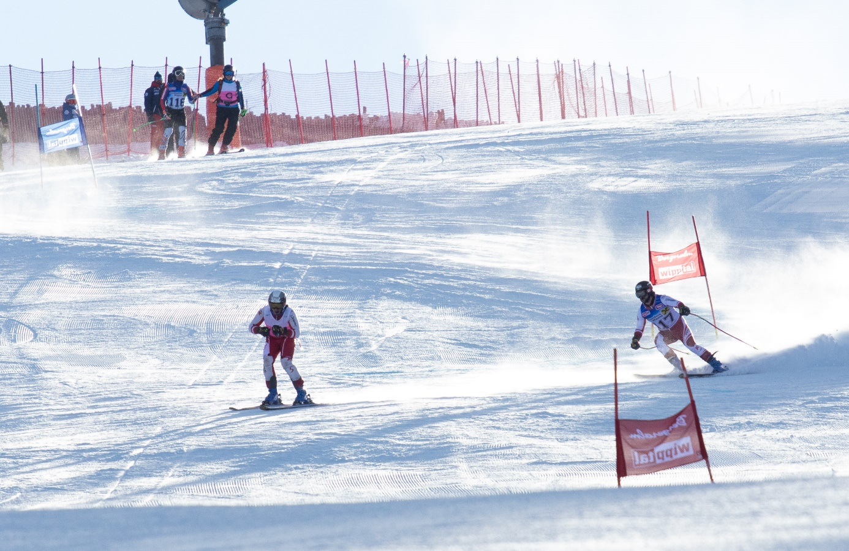

Ein besonderer Dank gilt dem engagierten Team der Bergeralm, das erneut mit viel Einsatz und Fachkompetenz für eine erstklassige Pistenpräparierung sorgen wird. Ihre hervorragende Arbeit trägt maßgeblich zur Qualität der Veranstaltung bei und sorgt dafür, dass die Athleten unter optimalen Bedingungen ihr Bestes geben können.

Weitere Detailinformationen finden sich auf der Veranstaltungsseite des FIS.